Préparer une solution de concentration donnée par dilution

Au cours d'une dilution la quantité de matière ne change pas: C_{m}.V_{m} = C_{f}.V_{f} avec C_{m} la concentration de la solution mère de volume V_{m} et C_{f} la concentration de la solution fille de volume V_{f}.

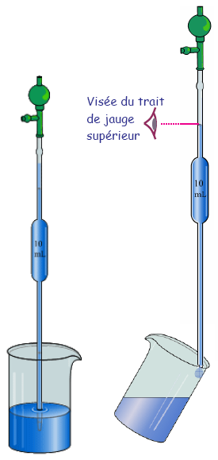
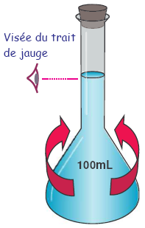
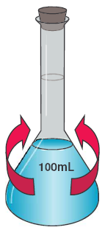
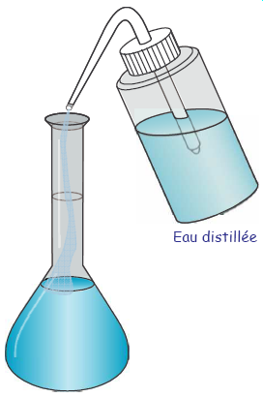
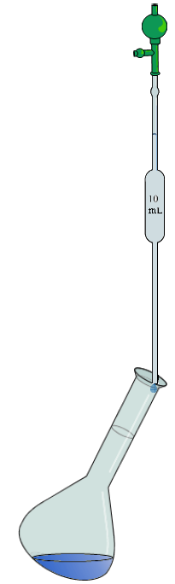
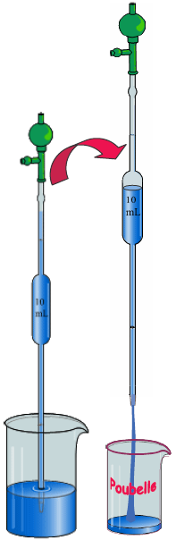
1. Verser un peu de solution dans un bécher.
Rincer la pipette avec la solution à prélever:
- la remplir
- rejeter la solution

2. Remplir la pipette avec la solution en dépassant légèrement le trait de jauge supérieur.
Ajuster le niveau au trait supérieur la pipette verticale étant hors de la solution, son extrémité touchant le bécher.

3. Vider le contenu de la pipette dans une fiole jaugée.
L’extrémité de la pipette doit toucher la paroi du récipient lors de la visée.
4. Remplir au ¾ la fiole jaugée et homogénéiser la solution.
5. Remplir à la pissette la fiole avec de l’eau distillée jusqu’à 1 cm en dessous du trait de jauge.
Compléter jusqu'au trait de jauge à l'aide d'une pipette simple. Le bas du ménisque du liquide doit être sur le trait.

6. Boucher et agiter pour bien homogénéiser la solution.

